习题4

1. 写出下列程序的输出结果

1、

#include <stdio.h>

int a;

void func()

{

printf("no 1 a=%d",a);

}

void main()

{

int a = 1;

printf("no 1 a=%d", a);

{

int a = 1;

printf("no 1 a=%d", a);

}

getchar();

}

2、

#include <stdio.h>

void func()

{

static int a = 0;

register int b = 0;

auto c = 0;

printf("a=%d\tb=%d\tc=%d\n",a++,b++,c++);

}

void main()

{

func();

func();

func();

getchar();

}

3、

#include <stdio.h>

int n = 1;

void func()

{

static int x = 4;

int y = 10;

x = x + 2;

n = n + 10;

y = y + n;

printf("func:x=%d,y=%d,n=%d\n",x,y,n);

}

void main()

{

static int x = 5;

int y;

y = n;

printf("main:x=%d,y=%d,n=%d\n",x,y,n);

func();

printf("main:x=%d,y=%d,n=%d\n", x, y, n);

func();

getchar();

}

1. 选择填空题

1. 执行以下程序后，输出’#’号的个数是（）

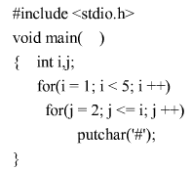

2. 以下不能正确定义二维数组的选项是（）



6. 以下能正确定义一维数组的选项是（）

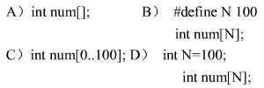

1. 编程

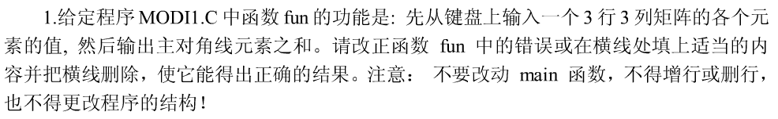

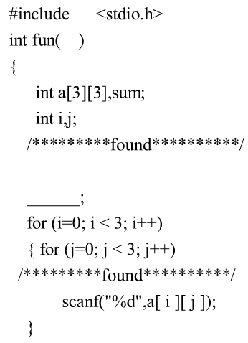

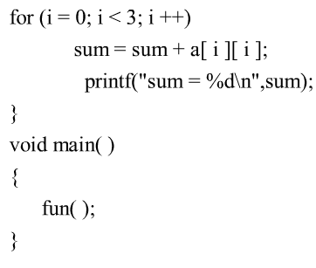

2. 已有一个已排好序的数值，现在输入一个数，要求按照原来排序的规则将它插入数组中。

3. 打印三阶“魔方阵”。所谓魔方阵是指这样的方阵，它的每一行，每一列和对角线之和均相等。例如：三阶魔方阵为：

8 1 6

3 5 7

4 9 2

4. 输出2维数组中行为最大列上的最小的元素（称为鞍点）及其位置。如果不存在任何鞍点，则应输出相应信息。

5. 计算矩阵的转置矩阵。

6．输入二维数组A[2][10], 将二维数组中所有元素按升序进行排列后赋值到数组二维数组B[4][5]并打印数组B。例如：